Министерство образования Кировской области
Кировское областное государственное профессиональное
образовательное автономное учреждение
«Вятский электромашиностроительный техникум»

Профессия 15.01.05
Сварщик(ручной дуговой и частично механизированной сварки(наплавки)
ДОПУЩЕН К ЗАЩИТЕ
заместитель директора по учебной работе
/Н.В.Лопатина/
«____» __________ 2022 г.

ПИСЬМЕННАЯ ЭКЗАМЕНАЦИОННАЯ РАБОТА
(вписать свою тему)
Технология сборки и ручной дуговой сварки покрытым электродом (частично механизированная сварка) конструкций «************»

Выполнил студент группы ЭГС 30 |  | /*фио
Руководитель работы |  | /*фио
Консультант по графической части |  | /фио*

Дата защиты «_____»___________2022 г.

Работа защищена с оценкой «_______»______________

Киров 2022
СОДЕРЖАНИЕ

Введение………………………………………………………………………………………………………………………………3
1.Основная часть…………………………………………………………….…………………………………………………5
1.1 Назначение конструкции………………………………………………………………………………………….6
1.2 Характеристика свариваемой стали….……………………………………………………………..7
1.3 Выбор и характеристика сварочных материалов……………………………………………9
1.4 Подготовка кромок и сборка деталей под сварку……………………..……………………11
1.5 Выбор режима сварки……………..…………………………………………………………..………………..13
1.6 Применяемое сварочное оборудование для сварки………………………….……………..14
1.7 Возможные дефекты сварных швов, способы их предупреждения..…………….16
1.8 Контроль качества сварных соединений и швов, способы контроля ...……18
2. Техника безопасности……………………………………………………….………………………….………23
2.1 Техника безопасности…………………………………………………………………………………………24
2.2 Организация рабочего места…………………………………………………………………………….25
2.3 Электробезопасность………………………………………………………………………………………….26
2.4 Пожаробезопасность……………………………………………………………………………………………27
2.5 Экология………………………………………………………………………………………………………………...28
Заключение………………………………………………………………………………………………………………………..29
Библиографический список……………………………………………………………………………………..…….30

(НОМЕРА СТРАНИЦ УКАЗАНЫ ДЛЯ ПРИМЕРА. СТАВЬТЕ НОМЕРА СТРАНИЦ ИСХОДЯ ИЗ СВОЕЙ РАБОТЫ!!!!!)

Вместо **** нужно указать свой порядковый номер по приказу!
- Основной текст

  - Скопируйте сюда весь текст Пояснительной записки

Формат листа бумаги | А4.
Шрифт | GOST type B (курсив)
Размер | 14
Межстрочный  интервал | 1,5  Интервалы перед и после абзацев отсутствуют
Отступы красной строки в основном тексте | 1,25
Выравнивание | По ширине, автоматические переносы слов
Размеры полей | Левое –3 см, правое –1,5 см, верхнее – 2 см, нижнее – 2 см.
Вид печати | На одной стороне листа белой бумаги формата А4  (210 х 97) по ГОСТ 7.32-2001
Рамка | Содержание - основная надпись 55х185  Текс работы - основная надпись 55х185 ГОСТ 21.1101-2013
Заголовки | Заголовки разделов, подразделов, пунктов и подпунктов следует писать с абзацного отступа с прописной буквы без точки в конце не подчеркивая без применения полужирного начертания.  Расстояние между заголовками и текстом, между заголовками раздела и подраздела должно быть равно трем интервалам.  С новой страницы начинаются только разделы.
Нумерация рисунков | Сквозная, под рисунком, Название рисунка обязательно
Нумерация таблиц | Сквозная, над таблицей, название таблицы обязательно
Нумерация формул | Сквозная, справа от общей формулы
  - Графическая часть
Сборочный чертеж сварной конструкции выполняется на формате А1
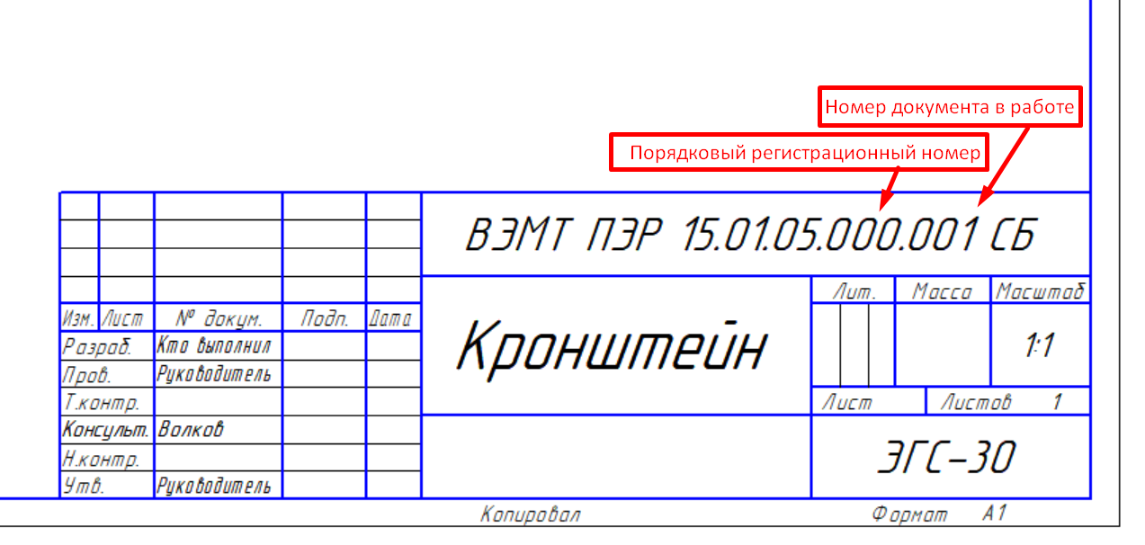
Сборочный чертеж должен содержать спецификацию (формат А4)
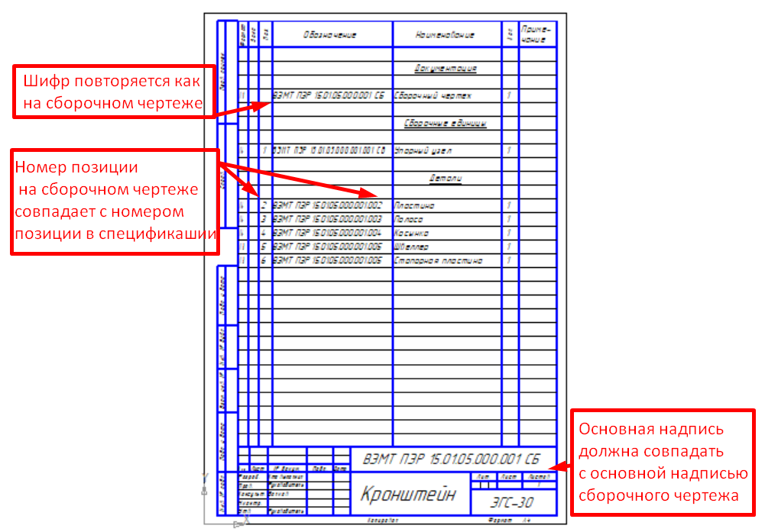

Технологический процесс сборки и сварки сварной конструкции выполняется на формате А1
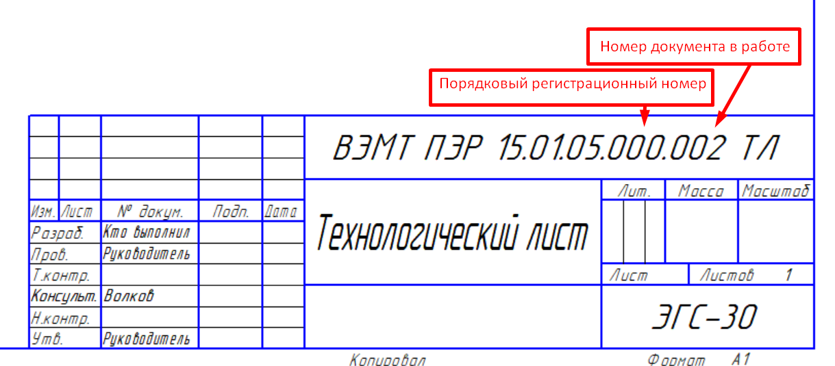
Если технологический процесс не входит на один лист формата А1, продолжение следует размещать на следующем листе формата А1

